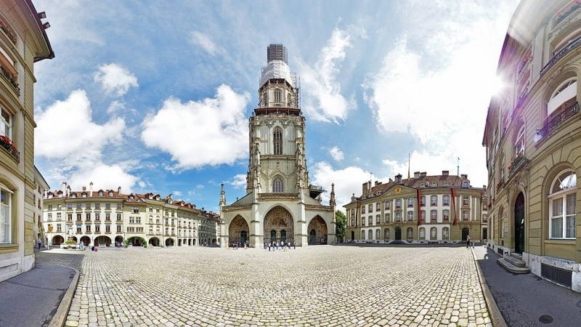

ПЛИТКА ПЛЮС
Тротуарная плитка – производство, реализация, доставка, укладка
г. Херсон, ул. Нефтяников 131
(050) 17 39 241 Виктор , (050) 36 65 002 Оля
Сайт: plitkaplus.ks.ua; E-mail : plitkaplus.ks@gmail.com
КОММЕРЧЕСКОЕ ПРЕДЛОЖЕНИЕ
Тротуарная плитка и бордюры, изготовленные по технологии вибропрессования
Название,  внешний вид | Размер | ЦЕНА за . (с НДС) в грн.
 |  | серый | красный, коричневый, оливковый, черный | белый | желтый, оранжевый | зелёный/ синий
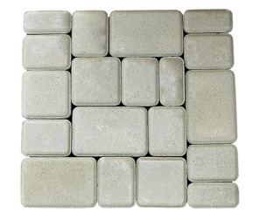  Старый  город | Н = 25 мм | 123 | 143 | 163 | 163 | 195/183
 | Н = 40 мм | 143 | 158 | 178 | 178 | 253/203
 | Н = 60 мм | 160 | 180 | 193 | 197
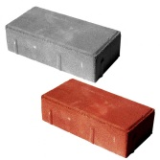  Кирпич | Н = 40 мм | 143 | 158 | 178 | 178 | 253/203
 | Н = 60 мм | 160 | 180 | 193 | 197
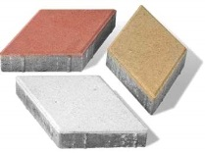  Ромб | Н = 40 мм | 146 | 161 | 183 | 183 | 253/203
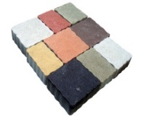  Австрийский  брук | Н = 40 мм | 143 | 158 | 178 | 178 | 253/203
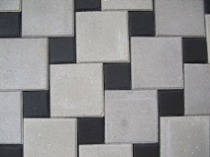  Квадрат | 100х100х40 мм | 146 | 161 | 181 | 181 | 253/203
 | 200х200х40 мм | 147 | 159 | 179 | 179 | 253/203
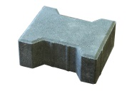  Катушка | Н = 80 мм | 195
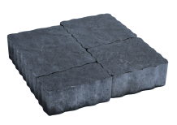  Австрийский  гросс | Н = 60 мм | 160 | 180 | 193 | 197
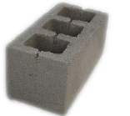  Блок | 190х190х390 мм | 16,3 | 20,3 |  | 26,3
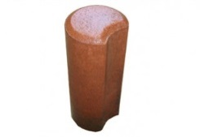  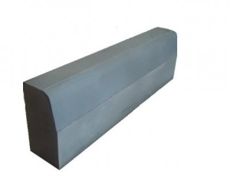  Бордюр | 175х80х700 мм | 37 | 43 | 60 | 65
 | 300х150х700 мм  (дорожный) | 104
Столбик | H = 200 мм  R = 100 мм | 12,5 | 14,5 |  | 19
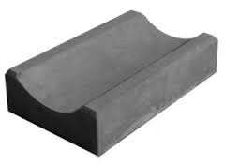  Отлив | 280х160х60 мм | 22 | 27 |  | 29
Технология вибролитья
Название,  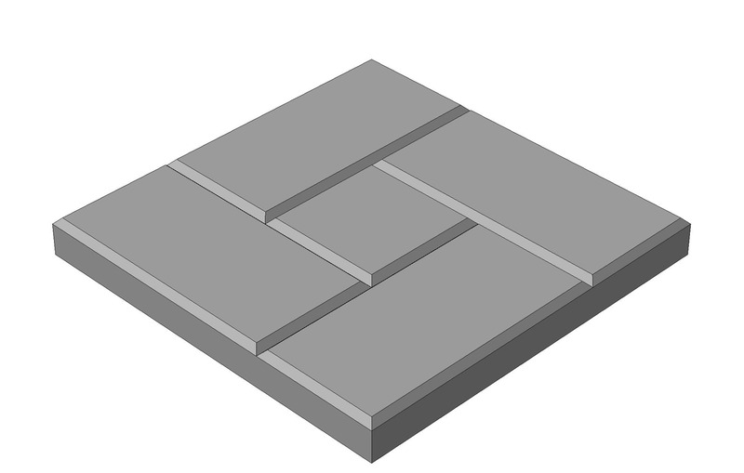  внешний вид | Размер | ЦЕНА за м² (с НДС) в грн.
 |  | серый | красный, коричневый, оливковый, черный | белый | желтый, оранжевый | зелёный, синий
Шоколадка  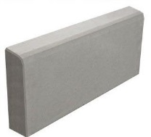 | 300х300х30 мм | 125 | 140
Поребрик | 200х40х 500 мм | 25 | 31 |  | 35
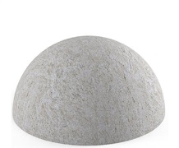  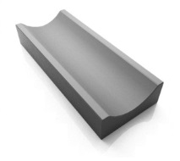  Отлив | L = 350 мм | 20 | 27 |  | 29
Полусфера | R = 500 мм | 140
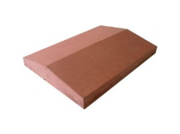  Колпак | 270х390 мм | 30 | 38 | 38 | 38 | 38
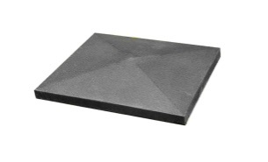  Колпак | 500х500 мм | 100 | 100 | 100 | 100 | 100
*На бетонной продукции допустимы высолы (белые пятна), к-ые исчезают природным путём.
Залоговая стоимость поддона – 100 грн.

